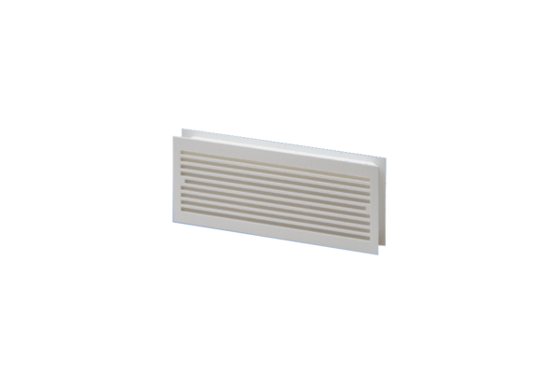Дверная вентиляционная решётка MLK 30 белаяКомплект поставки: 1 штукАссортимент: A
Номер артикула: 0151.0123Изготовитель: MAICO

